

image5.png

Mapa incompleto.



image4.png





Completa este mapa con el medio de comunicación que falta. Añade después qué podemos hacer con cada uno.

image1.png

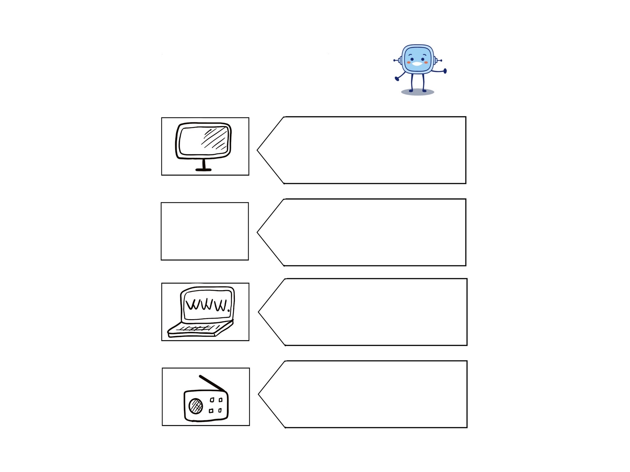

image9.pngimage6.pngimage1.png